«Чистоговорилки»
или
зачем нужны чистоговорки

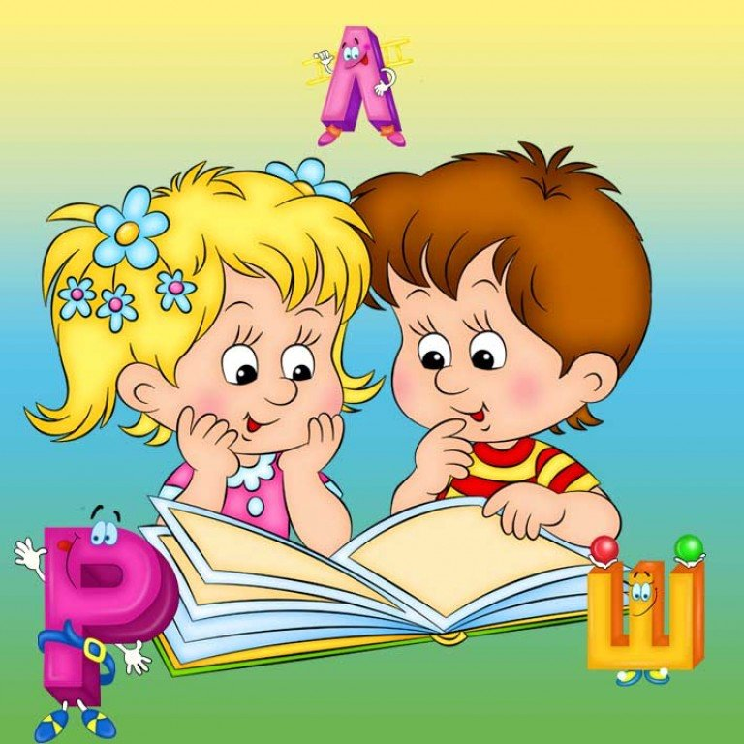
Ребёнок с хорошей, внятной речью легче вступает в контакт со сверстниками и взрослыми, может понятно выразить свои мысли, желания.
Развитие правильного звукопроизношения очень важно и при поступлении ребёнка в школу. Одной из причин неуспеваемости по русскому языку в начальной школе является недостаточно чёткое произношение звуков. Таким детям трудно определить количество звуков в слове, их последовательность, подобрать слово с заданным звуком.
Сделать речь ребёнка правильной и красивой помогают чистоговорки.
Чистоговорки (чисто говорю) - это специальный подбор слов, звуков и слогов в шуточном виде для тренировки артикуляции

Для чего нужны чистоговорки
Ритмичные чистоговорки для детей предназначены для устранения речевых дефектов. Они учат чёткому произношению отдельных звуков, сочетающихся в предложения.
Например, чистоговорки на звуки помогают повысить речевую активность и правильно проговаривать слова.

Благодаря рифме материал лучше усваивается и воспринимается даже самыми маленькими.
Весёлые, лёгкие и простые чистоговорки на звуки будут полезны всем.

Как работать с чистоговоркой
- Прочитайте ребенку чистоговорку обычным темпом
- Прочитайте чистоговорку медленно, делая акцент на отрабатываемом звуке.
- Ребенок медленно повторит за вами чистоговорку по слогам несколько раз.
- После нескольких повторений, малыш выучит чистоговорку и может немного добавить темп.
- Усвоив чистоговорку можно переходить к следующей.
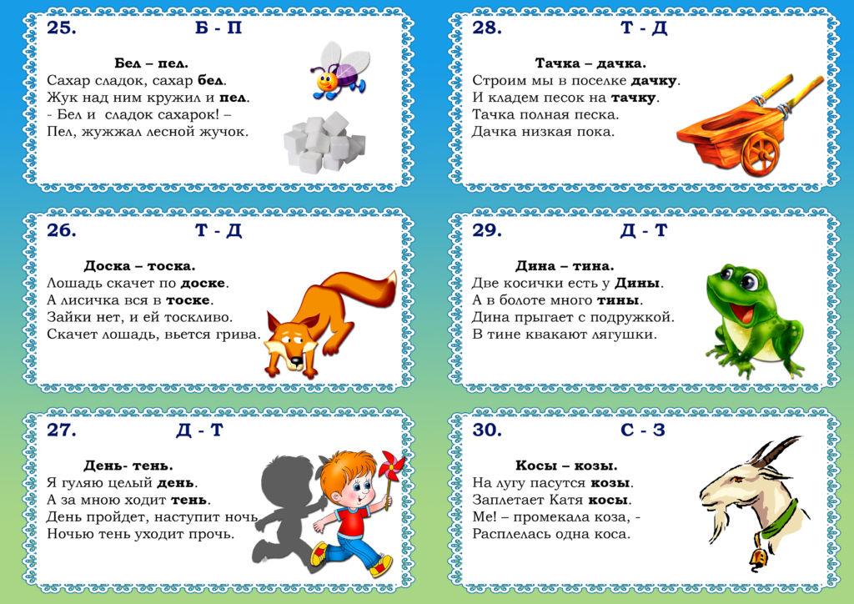

Игры с чистоговорками для детей
Детская чистоговорка отлично сочетается с различными движениями, которые направлены на развитие мелкой моторики, координации и общего восприятия. Примером таких действий может стать наматывание верёвки на палец, выкладывание деревянных палочек, рисование линий на бумаге, перебирание крупных бусин.
Освоив произношение фразы или стихотворения, попросите ребенка повторить ее снова, рисуя при этом на листке волнистую линию, например. Так будут работать сразу оба полушария головного мозга...
Еще одна веселая игра с чистоговорками — это произносить фразу разными голосами. Попросите ребенка, произнести чистоговорку, например, Ши-ши-ши — шалунишки малыши, как тетя-диктор по телевизору, или как маленький мышонок, или большой великан.
А еще чистоговорки весело произносить с разным настроением: весело, грустно, с добротой, со злостью, с нежностью и лаской, и разным темпом — быстро — медленно...

Как самому придумать чистоговорку
Давайте, например, придумаем собственную чистоговорку на звук «р».
- Берем слог «ра»
- Трижды его прописываем или проговариваем — Ра-ра -ра
- Добавляем любую строчку, так, чтобы последний слог последнего слова тоже был «ра».
Вот и получили мы готовую чистоговорку: Ра-ра-ра,- начинается игра.

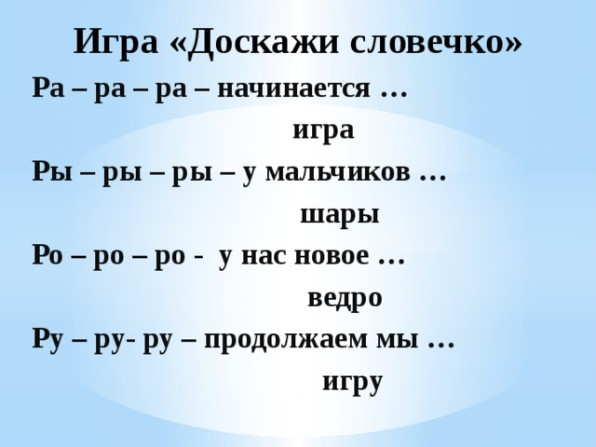
Подготовила:
учитель-логопед Жохова Н.Н.

